Муниципальное дошкольное образовательное учреждение
детский сад «Тополёк»

СЦЕНАРИЙ
Спортивного праздника
«Папа, мама, я – спортивная семья!!!»

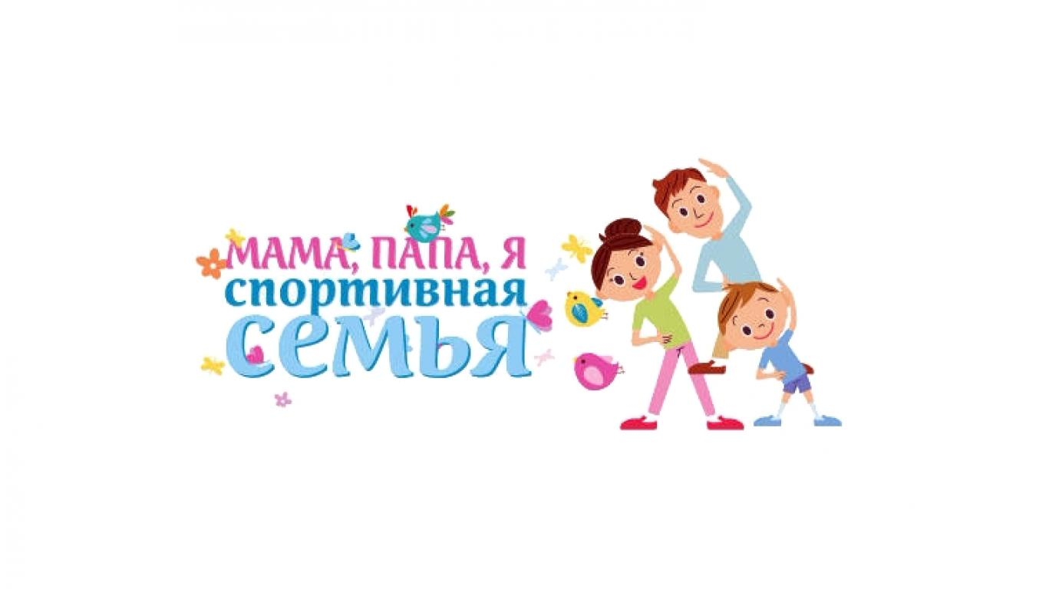

Автор:
Медовикова Алевтина Анатольевна,
старший воспитатель

г. Мышкин

СЦЕНАРИЙ
спортивного праздника
"Мама, папа, я - спортивная семья!"
Под звуки спортивного марша команды заходят в спортивный зал, и строятся в одну шеренгу к жюри (команды занимают места в шеренге согласно проведённой жеребьёвке).
(фанфары) Ведущий:
Здравствуйте! Здравствуйте! Здравствуйте!
Посмотрите-ка, у нас собрался весь детский сад.
Стоят папы, рядом мамы.
Папы бросили диваны,
Мамы бросили кастрюли,
И костюмы натянули!
Все хотят соревноваться,
Пошутить и посмеяться
Силу, ловкость показать,
И сноровку доказать!
Сегодня мы проводим, ставшее уже традиционным в нашем детском саду, спортивное соревнование: "Мама, папа, я - спортивная семья". И праздник у нас семейный, в котором будут принимать участие не только ребята, но и их родители. Открываем наш спортивный семейный праздник "Папа, мама, я – спортивная семья!" с клятвы.
Клятва.
Не жалеть ни рук, ни ног, растрясти чуть-чуть жирок,
Чтоб быстрее черепахи бегать ты сегодня смог.
Клянёмся!
Честь команды защищать и доверие оправдать.
Ну, а если проиграем, всё равно не унывать.
Клянёмся!
Маме с папой помогать – где держать, а где толкать,
И соперникам подножку ни за что не подставлять.
Клянёмся!
А болельщикам – сидеть и прилежно так болеть:
Топать, хлопать и свистеть, здорово шуметь.
Клянёмся!
В наших соревнованиях принимают участие самые смелые, самые решительные, самые находчивые. А раз у нас соревнования, значит должно быть и жюри - строгое и справедливое.
Представляем вам судейскую коллегию: ……..

Спортивная часть праздника
1 конкурс «Приветствие».
А сейчас мы познакомимся с главными действующими лицами нашего спортивного праздника. Представление команд участвующих в конкурсе. Каждая команда представляет название команды, девиз (лозунг) и приветствие.
2 конкурс “Папамамамобиль”
Начинает эстафету папа, в руках у папы руль, бежит обегая кегли до фишки и обратно, смотрит на знаки светофора (красный сигнал стоп, желтый шагает на месте, зелёный бежит). Затем к папе присоединяется мама, бегут, вместе выполняя все те же задания, возвращаются за ребёнком. Выигрывает та команда, которая придет на финиш первая и меньше сделает ошибок.
3 конкурс «Небоскрёб».
Внимательно слушайте
Следующее испытание.
В зале разбросаны различные предметы (кубики, дощечки, кегли и т.д.). Ваша задача по очереди из любых понравившихся предметов собрать самую высокую башню-небоскрёб. Если башня упадёт, начинаете строительство заново. Выигрывает та команда, у которой самый высокий небоскрёб. Первыми начинают папы (время 90 секунд)
4 конкурс «Генеральная уборка» (конкурс мам).
Да, видно, слаженно работают наши родители. А когда папы уходят на работу, дети в детском саду, нашим мамам некогда скучать. Они принимаются за выполнение домашних дел. Объявляется конкурс для наших мам «Генеральная уборка».
Мама встаёт одной ногой в таз (валенок), в руку берет веник, перед веником кладётся мяч. В таком положении она должна двигаться до ориентира и обратно, подталкивая веником мячик. И обратно таким же образом. Выигрывает, кто быстрее вернется на финиш.
5 конкурс "Скок да скок"
Что за чудо – скок да скок!
Гляньте, тронулся мешок!
Эй, хватай его, ловите,
Поскорей мешок держите!
Команды строятся у стартовой линии в колонну и по свистку каждый участник команды на перегонки прыгает в мешке до фишки и возвращается тем же способом, передает эстафету следующему участнику.
6. конкурс «Богатыри» (конкурс пап)
Наши соревнования продолжаются. А что же умеют наши папы. Сейчас мы это узнаем. Объявляем конкурс пап! А задание очень простое, попрыгать на скакалке. Время 30 секунд.
7 конкурс «Что это такое?»
Сейчас команды должны продемонстрировать свои интеллектуальные способности и быстроту. От ваших результатов будет зависеть успех. Ваша задача собрать пазл и отгадать вид спорта.

8 конкурс «Удивительные штаны»
Папы одевают штаны, мамы и дети заполняют их воздушными шарами, время 30 сек. Папы с заполненными шарами штанами бегут до фишки и обратно. Выигрывает команда, у которой больше шаров.
9 конкурс «Большая гонка»
Да, очень славно потрудились,
И видно славно утомились.
Есть у нас одна игра
Вам понравится она,
Выходите на площадку
Стройтесь дружно по порядку.
Первыми испытание проходят дети: в ложку положить теннисный мячик и, не уронив добежать до фишки и обратно. Затем испытание проходят мамы: на скакалке проскакать до фишки и обратно. Завершают испытание папы: зажимают мяч между ногами и прыгают до фишки и обратно.
Ведущий:
Последний вид соревнований,
Мы завершили и сейчас
Итог всех наших состязаний,
Пусть судьи доведут до нас.
Музыкальная пауза. Команды отдыхают.
(команды для подведения итогов праздника строятся в центре спортивного зала)
Для подведения итогов слово предоставляется жюри.
(объявляются итоги: I, II, III место- грамоты с подарочными сертификатами. Участникам дипломы и призы)
Ведущий:
Всем спасибо за внимание
За задор и звонкий смех.
За огонь соревнования
Обеспечивай успех.
Вот настал момент прощанья,
Будет краткой наша речь.
Говорим всем – до свиданья,
До счастливых новых встреч!

